

Les champignons : La pezize veinée
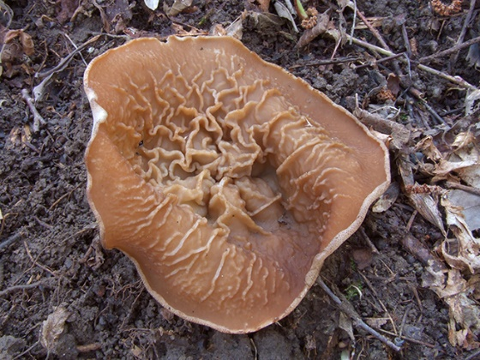

Nom latin
Disciotis venosa
Famille
Mochellaceae
Division
Pezizales

L'ESSENTIEL
Champignon de forme non classique, en forme de disque, pied court, odeur forte de Javel.
Réceptacle
Champignon discoïde cupuliforme (en forme de coupe) de 5 à 15 cm de diamètre. De couleur brun foncé à l'intérieur et beige pâle à l'extérieur. La marge est plus claire et fortement ondulée. La face interne est fortement veinée, plissée. La face externe est finement furfuracée. Le réceptacle peut être complétement étalé si l'humidité est abondante.
Pied
Souvent inexistant ou très court et épais, enfoui dans le sol.
Chair
Blanchâtre et cassante.
Bon comestible, à consommer bien cuit.
Odeur
Très forte de Javel (au moins au froissement), s'évanouissant à la cuisson.
Biotope
Mars-avril en zones humides, bois de feuillus, forêts fraîches, coupes forestières, haies, bordures de rivières. La présence de pezizes veinées est un indicateur de stations à morilles.
Nettoyage
Couper les bords abimés et nettoyer les réceptacles avec un linge humide. Vous pouvez les passer sous l'eau. L'utilisation d'une essoreuse à salade est la bienvenue.
Risques de confusions
Aucune en raison de sa forte odeur de Javel et de sa fructification essentiellement printanière.

Selon l'humidité ambiante, elle peut parfois présenter un carpophore totalement étalé
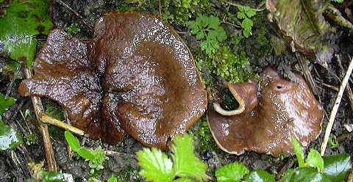

 Bonne découverte et soyez prudent 
Fiche :  2020 JDN jardins du nord (Ancienne fiche d’Eveliotis)
Pour en parler sur le forum : ouvrir un nouveau sujet
Photo : du net

